Mazda 787B zaprezentuje się podczas 100. edycji wyścigu
24h Le Mans

- Mazda 787B zaprezentuje się w przejazdach demonstracyjnych podczas 24-godzinnego wyścigu Le Mans i Le Mans Classic
- Zwycięski egzemplarz zostanie wystawiony w Muzeum Le Mans
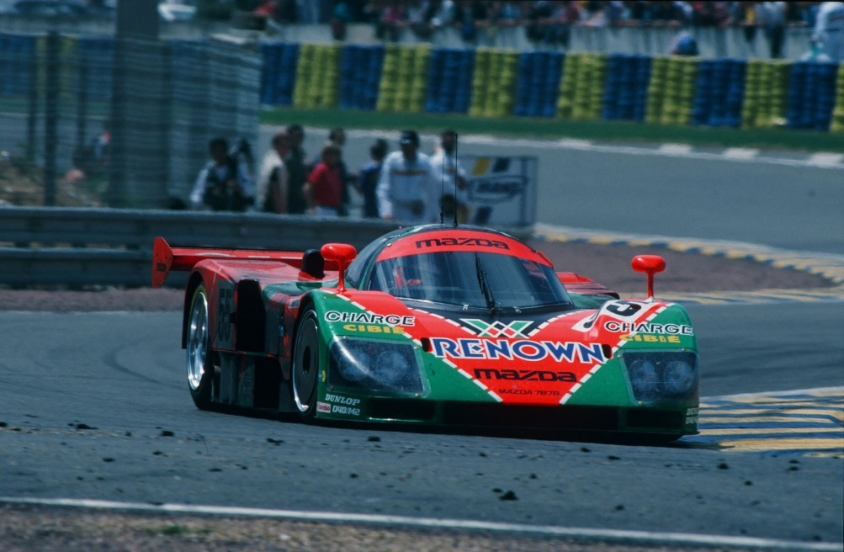
- Mazda MX-30 e-Skyactiv R-EV zostanie zaprezentowana na wspólnej ekspozycji
Mazda 787B, zwycięzca klasyfikacji generalnej 59. edycji wyścigu 24h Le Mans w 1991 r.

Hiroszima | Leverkusen, 25 maja 2023 r. Mazda Motor Corporation ogłosiła, że Mazda 787B, która przed 32 laty zwyciężyła w wyścigu Le Mans, wykona przejazd demonstracyjny¹ podczas setnej edycji 24h Le Mans. Tegoroczny, 91. wyścig odbędzie się na torze Sarthe w Le Mans we Francji w dniach od 7 do 11 czerwca.

Mazda 787B napędzana czterowirnikowym silnikiem Wankla jest pierwszym japońskim samochodem, który wygrał 24-godzinny wyścig Le Mans podczas jego 59. edycji w 1991 r. ACO (Automobile Club de l'Ouest), organizator imprezy, zaprosił Mazdę do wykonania pokazowego przejazdu. Odbędzie się on 9 i 10 czerwca, przed startem właściwego wyścigu, a za kierownicą zasiądzie Yojiro Terada, który jest jednym z rekordzistów z wynikiem aż 29 startów w wyścigach Le Mans.

Aby uczcić 100. rocznicę wyścigu 24h Le Mans, zwycięskie samochody wyścigowe z poprzednich lat będą prezentowane w Muzeum Le Mans, znajdującym się w pobliżu toru Circuit de la Sarthe, w dniach od 1 czerwca do 2 lipca. Mazda 787B weźmie również udział w przejazdach demonstracyjnych na krótkiej pętli toru w godzinach wieczornych 9 i 10 czerwca, tuż przed rozpoczęciem 24-godzinnego wyścigu, gdzie będzie uczestniczyć także w pokazowej paradzie na pełnym torze wraz z innymi kultowymi japońskimi samochodami Le Mans razem z Toyota Motor Corporation/TOYOTA Gazoo Racing. Mazda 787B będzie również prezentowana podczas Le Mans Classic od 30 czerwca do 2 lipca.

Podczas tygodnia wyścigowego z okazji stulecia 24h Le Mans odbędzie się również wystawa tematyczna „Japonia – niekończące się odkrycie”, będąca efektem współpracy JNTO (Japońskiej Narodowej Organizacji Turystycznej), Toyoty i Mazdy. Oprócz promowania turystyki przyjazdowej do Japonii dla widzów 24-godzinnego wyścigu Le Mans, przedstawione zostaną japońskie inicjatywy na rzecz neutralności węglowej, a Mazda zaprezentuje model MX-30 e-Skyactiv R-EV (w specyfikacji na rynki europejskie) wyposażoną w silnik Wankla najnowszej generacji, który działa jako generator elektryczny.

W drodze do osiągnięcia neutralności węglowej do 2050 r. Mazda będzie rozwijać rozwiązania oparte o filozofię stawiającą człowieka w centrum uwagi, dbając o przyjemność z prowadzenia samochodu i dostarczając więcej radości każdego dnia.

Aby zapoznać się z Mazdą 787B, odwiedź stronę internetową upamiętniającą 30. rocznicę zwycięstwa Mazdy w Le Mans (w jęz. angielskim) https://www.mazda.com/ja/innovation/lemans30th/

Informacje na temat 100. rocznicy wyścigu 24h Le Mans można znaleźć na stronie ACO (w jęz. angielskim) https://www.24h-lemans.com/en/centenary

¹ Przejazd demonstracyjny Mazdy 787B może zostać odwołany w przypadku opadów deszczu lub złych warunków atmosferycznych.

